Название предмета | Математика
Класс | 6
УМК | Математика. 6 класс. Учебник для общеобразовательных учреждений- 14 издание / С.М. Никольский, М.К. Потапов, Н.Н. Решетников, А.В. Шевкин.– М.; Просвещение, 2015.
Уровень обучения | базовый
Тема урока | Сложение и вычитание десятичных дробей
Общее количество часов, отведенное на изучение темы | 5
Место урока в системе уроков по теме | 2
Цель урока | Создание условия для изучения и закрепления алгоритма сложения и вычитания чисел  Создание условия для развития мыслительных операций: наблюдения сравнения, обобщения, конкретизации;  Создание условия для развития внимательности при изучении нового материала.
Задачи урока | Обучающие:  - проверка освоения учащимися навыков сложении и вычитания десятичных дробей;  Развивающие:  - развитие познавательного интереса к изучению математики;  - развитие внимания, памяти, логического мышления;  - развитие умения и желания работать в коллективе;  - развитие зрительной памяти;  - развитие грамотной математической речи;  - сознательного восприятия учебного материала.  Воспитывающие:  - воспитание стремления к непрерывному совершенствованию своих знаний;  - воспитание познавательной активности, чувства ответственности, культуры общения;  - формирование дружеских отношений.
Планируемые результаты
Предметные | Умение скаладывать и вычитать десятичные дроби
метапредметные | Регулятивные: понимать учебную задачу урока, осуществлять учебную задачу под руководством учителя, определять цель деятельности, контролировать свои действия, обнаруживать и исправлять свои ошибки, отвечать на вопросы и оценивать свои достижения.  Коммуникативные: воспитавать и уважать друг друга, умение слушать, дисциплинированность, самостоятельность мышления.  Познавательные: формировать навыки сложения и вычитания десятичных дробей.
Личностные | Положительная мотивация к математической деятельности, адекватная самооценка по владению новым материалом
Техническое обеспечение урока | презентация к уроку
Дополнительное методическое и дидактическое обеспечение урока | задания, ручка, карандаш, учебник,

Ход урока
1.Организационный момент (Приветствие детей)
Девиз урока: «Знания имей отличные по теме: «Дроби десятичные». Слайд 1
И нам сегодня на уроке математики предстоит сделать много открытий.
2.Устная работа
Учитель сообщает тему, цели, задачи урока, уточняя, что некоторые познания по этой теме мы уже имеем, но на сегодняшнем уроке эти познания необходимо расширить.
Воспроизведение и коррекция опорных знаний. (Демонстрация слайдов 2-4 через презентацию).
В презентации мы повторили, что голландский математик Симон Стевинизобрел способ записи дробей со знаменателями 10, 100, 1000 и т д.
Запятая в качестве разделителя впервые появилась в работах шотландского математика Джона Непера (1617 г.), где он предложил отделять целую часть от дробной либо точкой, либо запятой.
Алгоритм десятичной записи (слайд 5).
(Перед учениками плакат с заданиями, работа выполняется самостоятельно).
1) Прочитайте числа: 2,634; 0,31; 1,3; 201,231.
2) Подумай и найди верное решение (слайд 5).
3)Запишите десятичную дробь в виде обыкновенной дроби(слайд 5).
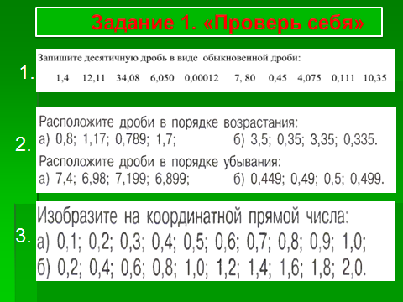
4) Сравните дроби выразите (слайд6)
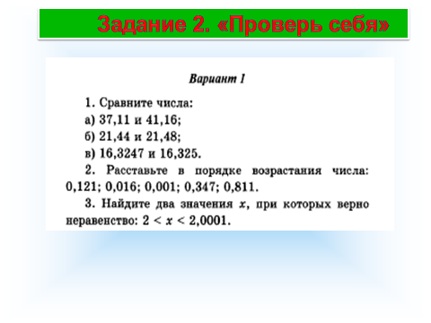
5)Выразите в сантиметрах и дециметрах (слайд 7)
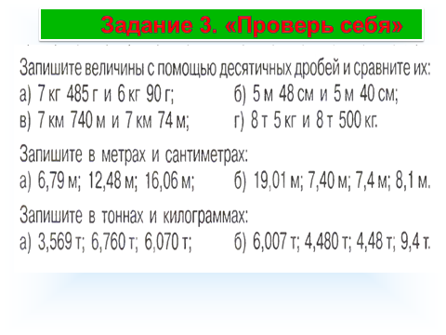
3. Изучение нового материала
Решение задачи двумя способами.
1 способ. Перевести рубли в копейки, сложить и перевести обратно в рубли.
2р34к+1р25к=3р59к; 3р59к=3,59.
2 способ. Записать ввиде сложения обыкновенных дробей .
2,34+1,25=2 34/100+1 25/100=3 59/100=3,59
Эти способы на таблице раскладушке прикрепляется к доске.
-Наша задача была решена двумя способами, но мы долго решали. Давайте научимся быстро складывать столбиком.
(Эти же дроби складываю столбиком и проговариваю вслух свои действия)дроби записываю одна под другой столбиком, запятая под запятой, единицы под единицами, складываю как натуральные числа, а запятую ставлю под запятыми в слагаемых.
-Результат получили тот же самый. (Да)
-Но быстрее. Вот так всегда и будем складывать.(Затем с проговариванием складываем вместе с детьми дроби 2,325+4,433=6,758).После чего детям предлагаю самим сформулировать правило сложения десятичных дробей. И только после этого вывешиваю плакат с «алгоритмом» и дети проговаривают этот алгоритм.
Алгоритм сложения десятичных дробей (слайд8)
- Уравнять в этих дробях количество знаков после запятой;
- Записать их друг под другом так, чтобы запятая была под запятой;
- Выполнить сложение, не обращая внимания на запятую;
- Поставить в ответе запятую под запятой в данных дробях.
4.Закрепление изученного материала
На доске записаны примеры которые дети по очереди решают столбикому доски с проговариванием алгоритма
5.Физкультминутка
- Аккуратно положите ручку
- Закройте глаза, очень сильно зажмурьтесь, откройте глаза. Проделайте это упражнение сами 6 раз.
- Голову держите прямо, глаза подняли вверх, опустили вниз, посмотрели влево, посмотрели вправо (выполнили 6 раз).
- Голову откиньте назад, опустите вперед так, чтобы подбородок уперся в грудь (выполнить 6 раз).
6.Работа по учебнику:
Дети читают правило на стр.150 учебника, а затем переходят к заданиям из учебника.
№747
1 способ
1)3,2+2,63=5,83(м) 2 способ 3м 20 см+2м 63 см=5м 83 см
2)5,83+3,2=9,03(м) 5м 83 см+ 3м 20 см=9м 3 см
№748 (а,б,в,г)
А)0,769+42,389=43,158 в)95,381+3,219=98,6
Б)5,8+22,191=27,991 г)8,9021+0,68=9,5821
№749
1)95,37+16,8=112,17
2)95,37+112,17=207,54
7.Самостоятельная работа(слайд 9) 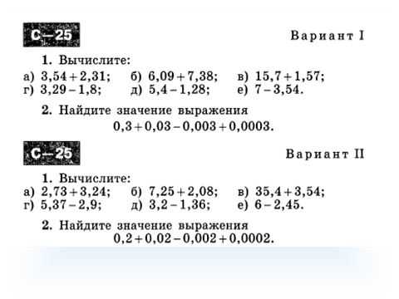
8. Итог урока Повторяются основополагающие вопросы по изучаемой теме. Подводится итог работы класса в целом.
9.Домашнее задание:
П.4.1-4.3, стр.142-191, №717, №726, №734, №750, №751
10. Рефлексия. Ян Амос Каменский сказал: «Считай несчастным тот день и час, в который ты не усвоил ничего нового и не прибавил к своим знаниям»(слайд 10)
-А что прибавили вы?
-Чему вы научились на уроке?
-Что удалось?
-Над чем надо работать?

Список использованной литературы:
- Математика. 6 класс: учебник для общеобразоват. учреждений. [С.М. Никольский, М.К. Потапов, Н.Н. Решетников, А.В. Шевкин]. – 13-е изд., дораб. – М.: Просвещение, 2015. – 272с. – (МГУ - школе).
- Математика. Дидактические материалы. 6 класс: пособие для учащихся общеобразоват. учреждений / М.К. Потапов, А.В. Шевкин. – 8-е изд., дораб. – М.: Просвещение, 2015. – 64 с. – (МГУ - школе).
- Тесты по математике. 6 класс: к учебнику С.М.Никольского и др. «Математика. 6 класс»/ С.Г.Журавлёв, В.В.Ермаков, Ю.В.Перепелкина, В.А. Свентковский. – М.: Издательство «Экзамен», 2015.

